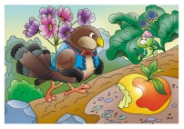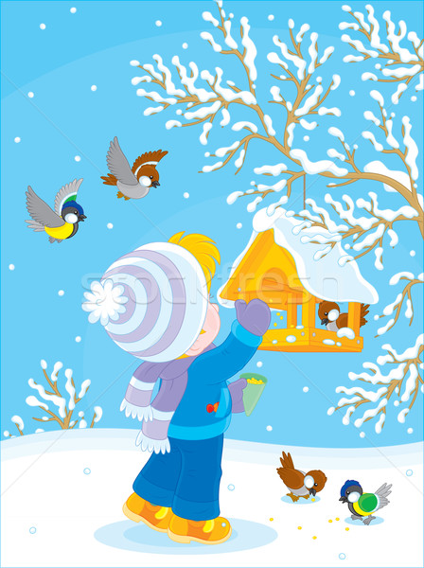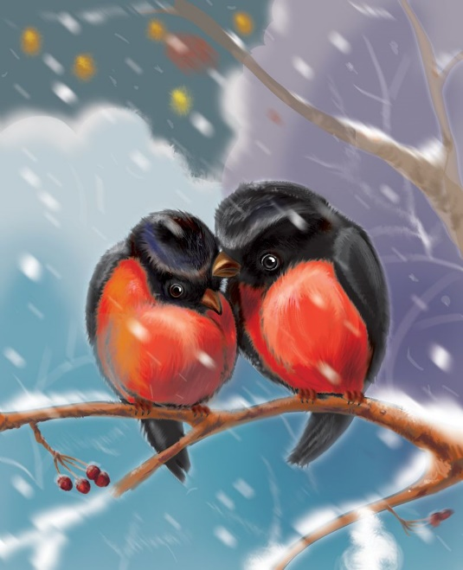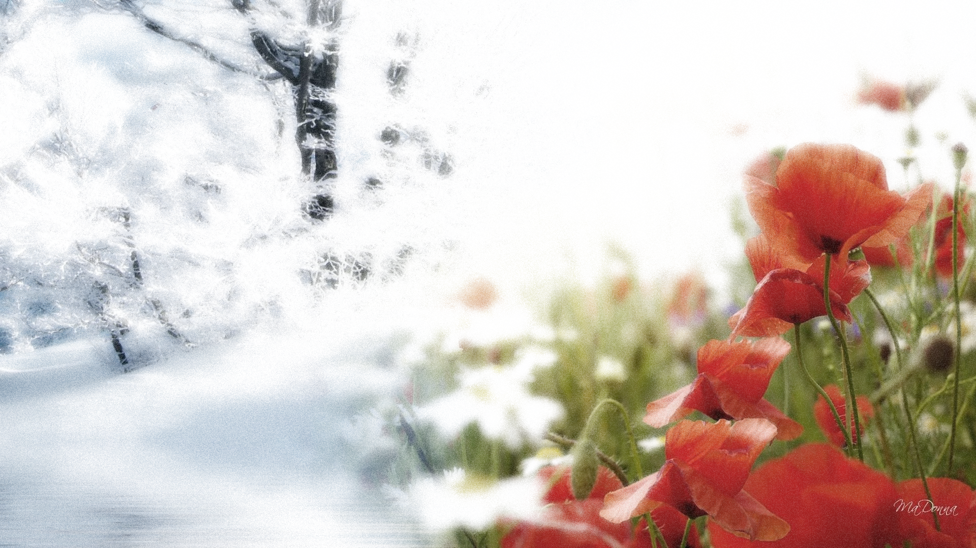

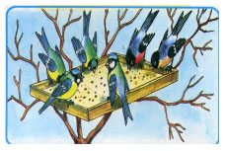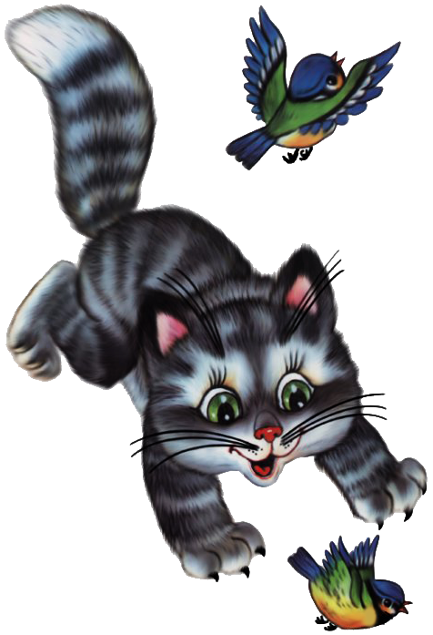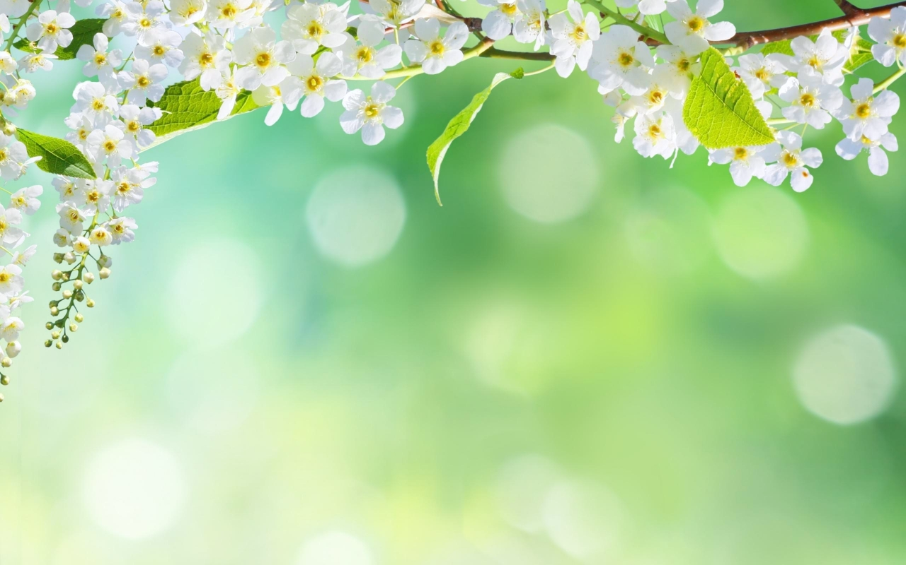

**Давайте покормим пернатых**

**Синиц, снегирей, воробьёв!**

**Несколько зернышек ваших**

**Спасут их холодной зимой.**

**Снег, мороз и мало крошек,**

**Насекомых нет совсем.**

**И еще спастись от кошек**

**Надо пташкам малым всем.**

**Спасибо вам скажут синицы,**

**Воробушки и снегири:**

**Спасут от гусениц деревья**

**И будут петь вам до зари!**